Тема: Треугольник

- Справочный материал

Понятия
Разносторонний треугольник- все стороны разной длины.
Равнобедренный треугольник - две стороны равны (равные стороны называются боковыми, а третья сторона - основанием)
Равносторонний треугольник (правильный)- все стороны равны.
Прямоугольный треугольник - один угол прямой(стороны, прилежащие к прямому углу, называются катетами, а сторона, противолежащая прямому углу- гипотенузой).
Тупоугольный треугольник - один угол тупой.
Остроугольный треугольник- все углы острые.
Внешний угол треугольника при данной вершине - угол, смежный с его внутренним углом при этой вершине.
Медиана треугольника - отрезок, соединяющий вершину треугольника с серединой противолежащей стороны.
Биссектриса треугольника - отрезок, который соединяет вершину треугольника с точкой на противолежащей стороне и делит внутренний угол пополам.
Высота треугольника – перпендикуляр, опущенный из вершины треугольника на прямую, содержащую противолежащую сторону треугольника.
Средняя линия треугольника – отрезок, соединяющий середины двух сторон треугольника.
Периметр треугольника – сумма всех сторон треугольника.
Свойства треугольника
В любом треугольнике
- Сумма углов треугольника равна 180⁰.
- Средняя линия параллельна одной из сторон треугольника и равна ее половине.
- Площадь треугольника равна половине произведения его стороны на высоту, проведенную к ней.
В равнобедренном треугольнике
- Углы при основании равны.
- Медиана, биссектриса и высота, проведенные к основанию, совпадают.
В равностороннем треугольнике
- Все углы равны.
В прямоугольном треугольнике
- Сумма квадратов катетов равна квадрату гипотенузы.
- Площадь равна половине произведения катетов.
- Высота равна отношению произведения катетов на гипотенузу.
- Сумма острых углов равна 90⁰.

- Задачи

- Периметр треугольника равен 36 см, стороны относятся, как 2:3:4. Найти его стороны.
- Периметр треугольника равен 39 см, стороны относятся, как 0,5: $\frac{1}{3}$:$\frac{1}{4}$. Найти его стороны.
- Периметр равнобедренного треугольника равен 42 см, боковая сторона составляет$\frac{2}{7}$ периметра. Найти основание треугольника.
- Периметр равнобедренного треугольника равен 95 см, основание составляет 40 % периметра. Найти боковую сторону треугольника.
- Сумма основания и боковой стороны равнобедренного треугольника равна 1,4 м. Боковая сторона составляет $\frac{2}{3}$ основания. Найти периметр треугольника.
- Периметр равнобедренного треугольника равен 32 см, боковая сторона больше основания на 4 см. Найти стороны треугольника.
- Отрезок АС- общее основание равностороннего треугольника АВС и равнобедренного треугольника ADC. Периметр треугольника АВС равен 36 см, периметр треугольника ADC-40 см. Найти стороны этих треугольников.
- Боковая сторона АВ равнобедренного треугольника АВС служит стороной равностороннего треугольника ABD. Зная, что периметр треугольника АВС равен 42 см и основание- 12 см, найти периметр треугольника ABD.
- Основание равнобедренного треугольника равно 8 см; медиана, проведенная из вершины основания, делит его периметр на две части, одна из которых больше другой на 2 см. Найти боковую сторону треугольника.
- Боковая сторона равнобедренного треугольника равна 12мм; медиана, проведенная к боковой стороне треугольника, делит его периметр на две части, одна из которых меньше другой на 3 мм. Найти основание треугольника.
- Углы треугольника относятся, как 2:3:4. Найти углы треугольника и определить его вид.
- Углы треугольника относятся, как 0,3 : $\frac{\text{11}}{\text{15}}$:$\frac{1}{6}$. Найти углы треугольника и определить его вид.
- Один острый угол прямоугольного треугольника составляет $\frac{2}{3}$ другого острого угла. Найти эти углы.
- Один острый угол прямоугольного треугольника больше другого в 1$\frac{1}{3}$ раза. Найти эти углы.
- Один острый угол прямоугольного треугольника больше другого на 32⁰. Найти эти углы.
- Один острый угол прямоугольного треугольника меньше другого на 25⁰. Найти эти углы.
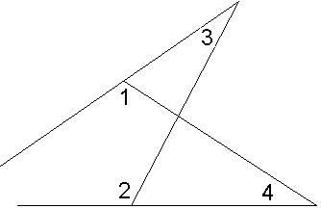
- Доказать, что если два угла одного треугольника соответственно равны двум углам другого треугольника, то и третьи углы их равны между собой.
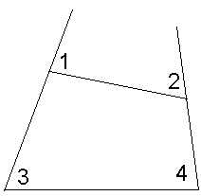
- Доказать, что $∠$1+ $∠$2= $∠$3+ $∠$4. (рисунок 1)
- Доказать, что $∠$1 - $∠$2= $∠$3 - $∠$4. (рисунок 2)
- В треугольнике АВС на стороне ВС взята точка D так, что $∠$DАС=$∠$АВС. Доказать, что $∠$ADC=$∠$ВАС.
- В треугольнике АВС биссектрисы внутренних
углов В и С пересекаются под углом в 128⁰. Рис.1 Рис.2
Найти угол А.
- В треугольнике биссектрисы двух углов пересеклись под углом 140⁰. Какой это треугольник?
- Внешний угол треугольника равен 92⁰24/ ; внутренние углы, не смежные с ним, относятся как 2: 5. Найти эти углы.
- В треугольнике внешний угол равен 43⁰ ; один из внутренних углов, не смежных с ним, составляет $\frac{3}{7}$ другого. Найти эти углы.
- В треугольнике внешний угол равен 112⁰30/ ; из внутренних углов, не смежных с ним, один больше другого на 37⁰12/. Найти эти углы.
- Один из углов треугольника меньше другого на 5⁰42/, а внешний угол, не смежный с ним, равен 17⁰38/. Найти эти углы.
- Доказать, что сумма трех внешних углов треугольника, взятых по одному при каждой вершине, равен 360⁰.
- Сумма угла при основании равнобедренного треугольника с углом при вершине равна 123⁰12/. Найти углы треугольника.
- Угол при основании равнобедренного треугольника на 25⁰30/ больше угла при вершине. Найти углы треугольника.
- Угол при вершине равнобедренного треугольника в 3 раза больше угла при его основании. Найти углы треугольника.
- Угол при основании равнобедренного треугольника равен 0,4 угла при вершине. Найти углы треугольника.
- В равнобедренном треугольнике угол при вершине равен 51⁰. Найти угол между основанием и высотой, проведенной к боковой стороне.
- В равнобедренном треугольнике угол между основанием и высотой, проведенной к боковой стороне, равен 37⁰40/. Найти углы равнобедренного треугольника.
- Доказать, что внешний угол при вершине равнобедренного треугольника в два раза больше внутреннего угла при основании.
- Найти угол х : 1) по рисунку 3; 2) по рисунку 4.
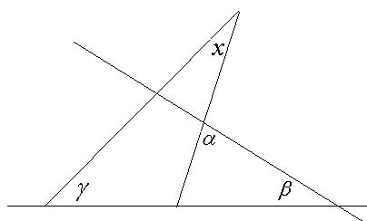
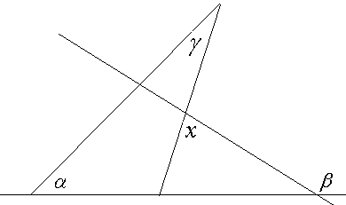
рис. 3 рис. 4

- Какой треугольник надо взять, чтобы после проведения в нем одного отрезка получить все известные виды треугольников: разносторонний, равнобедренный, равносторонний, прямоугольный, остроугольный, тупоугольный?
- Из листа бумаги вырезали произвольный треугольник. Можно ли так загнуть три его угла, чтобы оставшаяся часть треугольника оказалась накрытой без просветов и наложений?
- Разрежьте треугольник на два треугольника, четырехугольник и пятиугольник, проведя две прямые линии.
- Можно ли разделить равносторонний треугольник на 1998 равносторонних треугольников? Если да, то как? Если нет, то почему?
- У звезды ACEBD(рисунок 5) равны углы при вершинах А и В, углы при вершинах Е и С, а также длины отрезков АС и ВЕ. Докажите, что AD=BD.
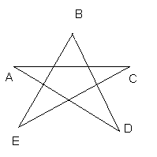
рис. 5
- На сторонах АВ, ВС и АС равностороннего треугольника АВС взяты соответственно точки D, E, F так, что AD=BE=CF. Каков вид треугольника DEF? Докажите.
- Какие треугольники можно разрезать на два равнобедренных треугольника?
- На стороне АВ правильного треугольника АВС взяли точку М и на отрезке МС по ту же сторону от него, что и точка В, построили правильный треугольник МКС. Докажите, что АС и ВК параллельны.
- Каждая сторона одного треугольника больше каждой стороны другого треугольника. Верно ли, что площадь первого обязательно больше площади второго?
- Деревни А, В и С расположены в вершинах треугольника (рисунок 6). Водонапорная башня находится внутри треугольника, причем известно, что она равноудалена от деревень А и В и находится ближе к деревне С, чем к деревне В. Укажи, где может находиться башня?
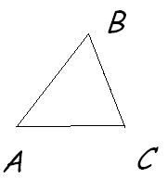
рис. 6
- Через точку В проведены четыре прямые так, что АВ ВD, ВЕВС , и проведена прямая АС, пересекающая данные прямые так, что АВ= ВС. АС пересекает ВD в точке D, АС пересекает ВЕ в
точке Е. Докажите, что ∆ АВС = ∆ ВСD.
- Существуют два таких равнобедренных треугольника, из которых можно составить:
1) квадрат;
2) прямоугольник, но не квадрат;
3) ромб;
4) трапецию;
5) четырехугольник (не параллелограмм и не трапецию), имеющий ось симметрии.
- О данном треугольнике высказаны такие утверждения:
A. Этот треугольник – тупоугольный.
B. Центр его описанной окружности лежит вне его.
C. Одна из медиан меньше половины стороны, к которой она проведена.
Верны такие следования:
1) (A)→ (B);
2) (B) → (A);
3) (C) → (A);
4) (C) → (B);
5) если не B и не C, то не A.

Р.S.
1. Задачи 36-48 решать по выбору на дополнительную оценку.
2. Составить кроссворд на тему «Треугольник» или сочинить сказку о треугольниках. Работу представить в электронном и распечатанном виде.

